北京航空航天大学
2018－2019 学年 第1学期期末

《 离散结构)》
考 试 B 卷

班 级______________学 号 _________

姓 名______________成 绩 _________

2019年01月9日

班号 学号 姓名 成绩
《 离散结构》期末考试卷
注意事项：1、考生应自觉服从监考人员的管理，不得以任何理由妨碍监考人员履行职责，不得扰乱考场秩序。
2、考生在考场内必须保持安静，不准喧哗、左顾右盼、打手势等，不准夹带、旁窥、抄袭或有意让他人抄袭，不准传抄答案或交换试卷。
题目：
一、简答题……………………………………………………………………( 25 分)
二、论述题……………………………………………………………………( 20 分)
三、判断题……………………………………………………………………( 35 分)
四、证明题……………………………………………………………………( 20 分)

- 简答题（20分）

(1) 给出项的定义并给出一阶谓词公式定义（5分）。

(2) 指出下列公式中变元的自由出现和约束出现，并对量词的每次出现指出其辖域（9分）。
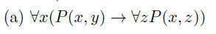

(3) 给出谓词逻辑的公理系统（公理模式和推理规则）（7分）。

(4) 给出命题公式集合协调性定义（4分）。

2. 论述题（20分，每题5分）
给定解释I和解释I下的赋值函数 υ如下：
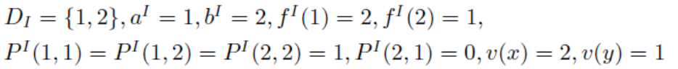
计算下列公式在解释I及赋值υ下的真值。（20分）

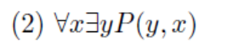

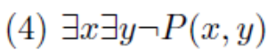

3. 判断题(30分)

(1) 判断下面公式是永真式、永假式、可满足式，并说明理由。

(2). 判断下面公式是否成立，并给出理由

4．证明题（25分）

利用公理系统，证明以下定理。（注：只能用公理模式，可以用演绎定理）

